在托盘天平的两个托盘上各放一只烧杯，分别注入足量稀盐酸，天平平衡。向左，右托盘的烧杯各加入10 g Zn和Mg，当反应完全后，天平的指针指向是（ ）
A. 分度盘左侧
B. 分度盘右侧
C. 分度盘中央
D. 三种情况都有可能
解析：
平衡的天平两边分别加入同质量的不同物质，反应后，天平平衡与否取决于产生气体的多少，Zn和Mg与酸反应，酸足量，产生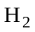的多少不同，会使平衡改变。Zn和Mg与酸反应，在生成化合物中均为＋2价金属，化合价相同的金属，相对原子质量大的产生少。因此等质量的Mg和Zn与足量稀盐酸反应，相对原子质量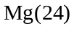＜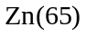，产生的量Mg比Zn多。
思维方法与技巧：解决天平平衡问题的核心是保持天平两侧的增量相等，即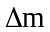＝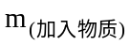－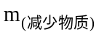，若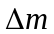两侧相等，则天平平衡，在计算时，减少物质的质量多为逸出气体的质量。
答案：A

